Proiect
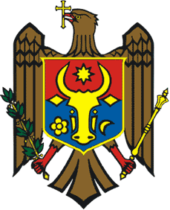

GUVERNUL RepublicII Moldova
H O T Ă R Î R E
Nr. _______din __________________2023

Chișinău

H O T Ă R Î R E
cu privire la aprobarea semnării Acordului de finanțare dintre Republica Moldova și Banca Internațională pentru Reconstrucție şi Dezvoltare în vederea realizării Programului ,,Moldova, măsuri în situație de urgență, reziliență și competitivitate. Operațiunea de politici de dezvoltare 2”

în temeiul art.3 din Legea nr.419/2006 cu privire la datoria sectorului public, garanţiile de stat şi recreditarea de stat (republicată în Monitorul Oficial al Republicii Moldova, 2014, nr.397-399, art.704), cu modificările ulterioare,

Guvernul HOTĂRĂŞTE:

1. Se aprobă semnarea Acordului de finanțare dintre Republica Moldova și Banca Internaţională pentru Reconstrucţie şi Dezvoltare în vederea realizării Programului ,,Moldova, măsuri în situație de urgență, reziliență și competitivitate. Operațiunea de politici de dezvoltare 2”.
2. Se împuterniceşte doamna Veronica Sirețeanu, ministru al finanţelor, să semneze Acordului de finanțare dintre Republica Moldova și Banca Internaţională pentru Reconstrucţie şi Dezvoltare în vederea realizării Programului ,,Moldova, măsuri în situație de urgență, reziliență și competitivitate. Operațiunea de politici de dezvoltare 2”.
3. Prezenta hotărâre intră în vigoare la data publicării în Monitorul Oficial al Republicii Moldova.

Prim-ministru Dorin RECEAN

Contrasemnează:

Ministrul finanţelor Veronica Sirețeanu

